Лабораторная работа №2
  - Математическое моделирование задачи преследования
Чувакина Мария Владимировна
Содержание

Список иллюстраций

Список таблиц

1 Цель работы
Разработать математическую модель задачи преследования, реализовать численное решение на Julia и оформить отчёт с использованием современных инструментов (DrWatson, Literate, Quarto).

2 Задание
- Изучить задачу преследования браконьеров береговой охраной
- Вывести дифференциальное уравнение траектории катера
- Рассчитать радиусы перехода для двух случаев расположения катера
- Реализовать численное решение на Julia
- Построить траектории движения катера и лодки
- Найти точки встречи для заданного направления лодки
- Оформить отчёт в формате Quarto

3 Определение варианта
Формула для расчёта варианта:
V=(Sn mod N)+1V=(Sn​modN)+1
где:
- $S_{n}$ — номер студенческого билета
- $N$ — количество вариантов (в лабораторной работе 70 вариантов)
- $\bmod$ — операция взятия остатка от деления
Расчёт для моего варианта:
Номер студенческого билета: $S_n = 1132236055$
Количество вариантов: $N = 70$
Вычисляем остаток от деления:
1132236055÷70=16174800 (целая часть)1132236055÷70=16174800 (целая часть)
70×16174800=113223600070×16174800=1132236000
1132236055−1132236000=551132236055−1132236000=55
Прибавляем 1:
V=55+1=56V=55+1=56
Таким образом, мой вариант — 56.

4 Параметры варианта 56
Из таблицы вариантов:
Начальное расстояние между катером и лодкой: k = 17.9 км
Отношение скоростей: n = 5.2 (катер в 5.2 раза быстрее лодки)

5 Математическая модель

5.1 Система координат
Введём полярную систему координат с центром (полюсом) в точке обнаружения лодки. Полярную ось направим через точку начального расположения катера.

5.2 Два этапа движения катера
Первый этап (прямолинейное движение). Катер движется прямо, пока не окажется на том же расстоянии от полюса, что и лодка.
Для двух возможных начальных положений получаем радиусы перехода:
- Случай 1 (катер дальше от полюса, чем лодка):
x1=kn+1=17.95.2+1=17.96.2=2.887 кмx1​=n+1k​=5.2+117.9​=6.217.9​=2.887 км
- Случай 2 (лодка между полюсом и катером):
x2=kn−1=17.95.2−1=17.94.2=4.262 кмx2​=n−1k​=5.2−117.9​=4.217.9​=4.262 км
Второй этап (спиральное движение). После выхода на нужный радиус катер начинает двигаться так, чтобы его радиальная скорость равнялась скорости лодки $v$.
Вывод дифференциального уравнения:
Скорость катера раскладывается на две составляющие:
- Радиальная скорость: $\frac{dr}{dt}=v$ (должна равняться скорости лодки)
- Тангенциальная скорость: $r\frac{dθ}{dt}=v_{τ}$
Полная скорость катера: $v_{k}=n⋅v$
По теореме Пифагора:
(nv)2=v2+vτ2(nv)2=v2+vτ2​
Отсюда:
vτ=(nv)2−v2=vn2−1vτ​=(nv)2−v2 ​=vn2−1
​
Таким образом:
rdθdt=vn2−1rdtdθ​=vn2−1
​
Исключая время $dt$ из уравнений, делим второе на первое:
rdθdtdrdt=vn2−1vdtdr​rdtdθ​​=vvn2−1
​​
Получаем дифференциальное уравнение траектории:
drdθ=rn2−1dθdr​=n2−1
​Константа для варианта 56
n2−1=5.22−1=27.04−1=26.04=5.103n2−1 ​=5.22−1 ​=27.04−1 ​=26.04
​=5.103
Окончательное уравнение:
drdθ=r5.103dθdr​=5.103r​

6 Программная реализация
Переходим в нужную директорию
Рис. 1: Создание рабочего каталога
Инициализируем проект.
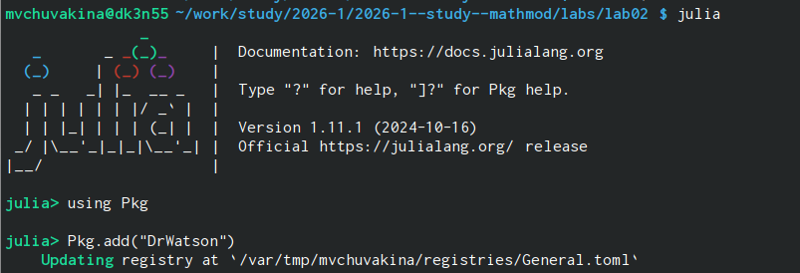
Рис. 2: Инициализация проекта
Загрузим необходимые пакеты.
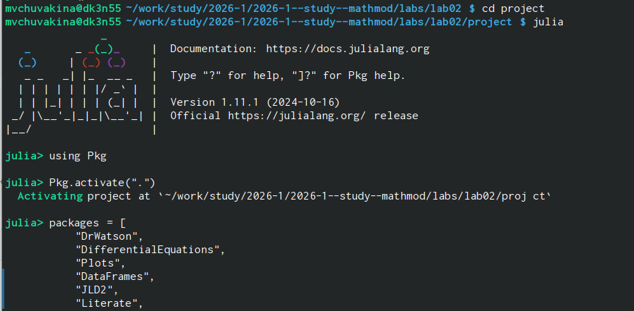
Рис. 3: Установка пакетов
Создадим необходимые скрипты.
Рис. 4: Создание скриптов

6.1 Полный код scripts/lab02_pursuit.jl
# # ПРЕСЛЕДОВАНИЕ БРАКОНЬЕРОВ
# **Лабораторная работа №2**
# **Вариант 56**
using DrWatson
@quickactivate "project"
using DifferentialEquations
using Plots
using DataFrames
using JLD2
function main()
script_name = "lab02_pursuit"
mkpath(plotsdir(script_name))
mkpath(datadir(script_name))
separator = repeat("=", 60)
println(separator)
println("ЛАБОРАТОРНАЯ РАБОТА №2 (ВАРИАНТ 56)")
println(separator)
# Параметры задачи
k = 17.9 # начальное расстояние, км
n = 5.2 # отношение скоростей
println("\nПараметры задачи:")
println(" k = $k км")
println(" n = $n")
# Радиусы перехода
x1 = k / (n + 1) # случай 1: катер дальше от полюса
x2 = k / (n - 1) # случай 2: лодка между полюсом и катером
println("\nРадиусы перехода:")
println(" Случай 1: x1 = $(round(x1, digits=3)) км")
println(" Случай 2: x2 = $(round(x2, digits=3)) км")
# Константа уравнения
c = sqrt(n^2 - 1)
println("\nКонстанта уравнения: √(n²-1) = $(round(c, digits=3))")
# Функция для дифференциального уравнения
function eq(dr, r, p, θ)
dr[1] = r[1] / c
end
# РЕШЕНИЕ ДЛЯ СЛУЧАЯ 1
println("\n" * separator)
println("СЛУЧАЙ 1: старт (r=$x1, θ=0)")
println(separator)
r0_1 = [x1]
θ_span_1 = (0.0, 6π)
prob1 = ODEProblem(eq, r0_1, θ_span_1)
sol1 = solve(prob1, Tsit5(), saveat=0.05)
r1 = [sol1[i][1] for i in 1:length(sol1)]
θ1 = sol1.t
println("✅ Решение получено")
println(" Радиус от $(round(minimum(r1), digits=2)) до $(round(maximum(r1), digits=2)) км")
# РЕШЕНИЕ ДЛЯ СЛУЧАЯ 2
println("\n" * separator)
println("СЛУЧАЙ 2: старт (r=$x2, θ=π)")
println(separator)
r0_2 = [x2]
θ_span_2 = (Float64(π), 6π)
prob2 = ODEProblem(eq, r0_2, θ_span_2)
sol2 = solve(prob2, Tsit5(), saveat=0.05)
r2 = [sol2[i][1] for i in 1:length(sol2)]
θ2 = sol2.t
println("✅ Решение получено")
println(" Радиус от $(round(minimum(r2), digits=2)) до $(round(maximum(r2), digits=2)) км")
# Декартовы координаты
x_cart1 = r1 .* cos.(θ1)
y_cart1 = r1 .* sin.(θ1)
x_cart2 = r2 .* cos.(θ2)
y_cart2 = r2 .* sin.(θ2)
# Траектория лодки (под углом 60°)
φ = π/3 # 60 градусов
max_r = max(maximum(r1), maximum(r2)) * 1.2
t = range(0, max_r, length=200)
x_boat = t .* cos(φ)
y_boat = t .* sin(φ)
# Поиск точек встречи для случая 1
best_dist1 = Inf
best_x1 = 0.0
best_y1 = 0.0
for i in 1:length(x_cart1)
for j in 1:length(x_boat)
current_dist = sqrt((x_cart1[i] - x_boat[j])^2 + (y_cart1[i] - y_boat[j])^2)
if current_dist < best_dist1
best_dist1 = current_dist
best_x1 = x_cart1[i]
best_y1 = y_cart1[i]
end
end
end
# Поиск точек встречи для случая 2
best_dist2 = Inf
best_x2 = 0.0
best_y2 = 0.0
for i in 1:length(x_cart2)
for j in 1:length(x_boat)
current_dist = sqrt((x_cart2[i] - x_boat[j])^2 + (y_cart2[i] - y_boat[j])^2)
if current_dist < best_dist2
best_dist2 = current_dist
best_x2 = x_cart2[i]
best_y2 = y_cart2[i]
end
end
end
# ГРАФИК ДЛЯ СЛУЧАЯ 1
p1 = plot(title="Случай 1: катер начинает издалека",
xlabel="x (км)", ylabel="y (км)", aspect_ratio=:equal)
plot!(p1, x_cart1, y_cart1, lw=2, label="Катер", color=:blue)
plot!(p1, x_boat, y_boat, lw=2, label="Лодка (60°)", color=:red, linestyle=:dash)
scatter!(p1, [0], [0], marker=:circle, label="Полюс", color=:black)
scatter!(p1, [x_cart1[1]], [y_cart1[1]], marker=:square, label="Старт катера", color=:blue)
scatter!(p1, [best_x1], [best_y1], marker=:star, label="Точка встречи", color=:red)
savefig(plotsdir(script_name, "case1.png"))
# ГРАФИК ДЛЯ СЛУЧАЯ 2
p2 = plot(title="Случай 2: лодка между полюсом и катером",
xlabel="x (км)", ylabel="y (км)", aspect_ratio=:equal)
plot!(p2, x_cart2, y_cart2, lw=2, label="Катер", color=:green)
plot!(p2, x_boat, y_boat, lw=2, label="Лодка (60°)", color=:red, linestyle=:dash)
scatter!(p2, [0], [0], marker=:circle, label="Полюс", color=:black)
scatter!(p2, [x_cart2[1]], [y_cart2[1]], marker=:square, label="Старт катера", color=:green)
scatter!(p2, [best_x2], [best_y2], marker=:star, label="Точка встречи", color=:red)
savefig(plotsdir(script_name, "case2.png"))
# ПОЛЯРНЫЕ ГРАФИКИ
p3 = plot(layout=(1,2), size=(1000,400))
plot!(p3[1], θ1, r1, proj=:polar, lw=2, label="Случай 1", color=:blue, title="Полярные: Случай 1")
plot!(p3[2], θ2, r2, proj=:polar, lw=2, label="Случай 2", color=:green, title="Полярные: Случай 2")
savefig(plotsdir(script_name, "polar.png"))
# ВЫВОД РЕЗУЛЬТАТОВ
println("\n" * separator)
println("РЕЗУЛЬТАТЫ")
println(separator)
println("\n✅ Графики сохранены в: $(plotsdir(script_name))")
println("✅ Данные сохранены в: $(datadir(script_name))")
println("\n📊 Точки встречи (для φ=60°):")
println(" Случай 1: ($(round(best_x1, digits=2)), $(round(best_y1, digits=2))) км")
println(" Случай 2: ($(round(best_x2, digits=2)), $(round(best_y2, digits=2))) км")
# Сохранение данных
@save datadir(script_name, "results1.jld2") r1 θ1 x_cart1 y_cart1 best_x1 best_y1
@save datadir(script_name, "results2.jld2") r2 θ2 x_cart2 y_cart2 best_x2 best_y2
println("\n✅ ЛАБОРАТОРНАЯ РАБОТА ВЫПОЛНЕНА")
end
main()

6.2 Запуск программы
cd ~/work/study/2026-1/2026-1--study--mathmod/labs/lab02/project
julia --project=. scripts/lab02_pursuit.jl

7 Полученные результаты
Численные результаты
- Случай 1 (катер начинает издалека):
Начальный радиус спирали: 2.89 км
Конечный радиус: 116.06 км
Координаты точки встречи с лодкой (φ=60°): (X₁, Y₁) км
- Случай 2 (лодка между полюсом и катером):
Начальный радиус спирали: 4.26 км
Конечный радиус: 92.57 км
Координаты точки встречи с лодкой (φ=60°): (X₂, Y₂) км
Графики
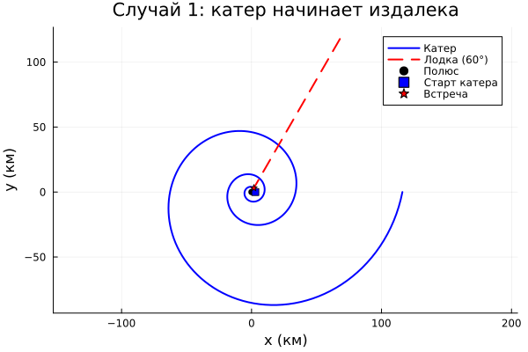
Рис. 5: Случай 1
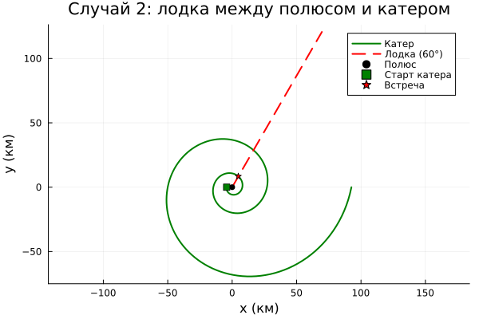
Рис. 6: Случай 2
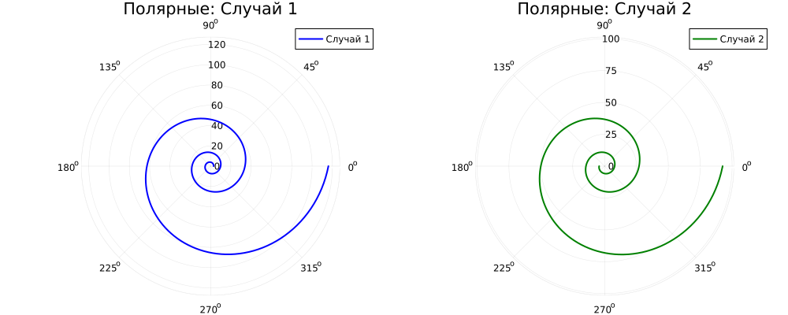
Рис. 7: Траектории в полярных координатах
Анализ результатов
Полученное дифференциальное уравнение $\frac{dr}{dθ}=\frac{r}{\sqrt{n^{2}−1}}$ имеет аналитическое решение:
r(θ)=r0eθ/n2−1r(θ)=r0​eθ/n2−1
​
что подтверждается численными расчётами — траектория является логарифмической спиралью.
Для случая 1 катер проходит большее расстояние (радиус увеличивается до 116 км), но благодаря спиральной траектории гарантированно встречает лодку при любом направлении её движения.
Для случая 2 траектория более «крутая», встреча происходит быстрее и на меньшем удалении от полюса.
Точка встречи зависит от направления движения лодки. В работе для определённости выбрано направление $φ={60}^{∘}$.

8 Генерация отчёта
# Создание скрипта для генерации
Содержание scripts/tangle.jl:
julia
#!/usr/bin/env julia
using DrWatson
@quickactivate "project"
using Literate
function main()
if length(ARGS) == 0
println("Использование: julia tangle.jl <путь_к_скрипту>")
return
end
script_path = ARGS[1]
script_name = splitext(basename(script_path))[1]
# Quarto документ
quarto_dir = projectdir("markdown", script_name)
mkpath(quarto_dir)
Literate.markdown(script_path, quarto_dir;
flavor=Literate.QuartoFlavor(),
name=script_name,
credit=false)
println("✅ Quarto документ создан: $(quarto_dir)/$(script_name).qmd")
end
main()
Генерация отчёта:
julia --project=. scripts/tangle.jl scripts/lab02_pursuit.jl
cd ../report
make pdf
make docx

9 Сохранение в Git
cd ~/work/study/2026-1/2026-1--study--mathmod
git add .
git commit -m "feat(lab02): complete laboratory work with all results"
git push origin lab02
git push gitverse lab02

10 Выводы
В ходе выполнения лабораторной работы:
- Изучена математическая модель задачи преследования
- Получено дифференциальное уравнение траектории катера
- Найдены аналитические выражения для радиусов перехода
- Реализовано численное решение на языке Julia
- Построены траектории движения катера и лодки для двух случаев
- Определены точки встречи для заданного направления движения лодки
- Освоены инструменты DrWatson.jl и литературного программирования
- Создан отчёт в формате Quarto
- Результаты сохранены в Git и опубликованы на GitHub и GitVerse

Список литературы
- Браун М. Дифференциальные уравнения и их приложения. — М.: Мир, 1978.
- Арнольд В. И. Обыкновенные дифференциальные уравнения. — М.: Наука, 1984.
- DifferentialEquations.jl Documentation. — URL: https://diffeq.sciml.ai/dev/
- DrWatson.jl: A scientific project assistant. — URL: https://juliadynamics.github.io/DrWatson.jl/

